CAP AEPE

SESSION 2019

CCF Lycée………………………

EPREUVE : EP2 EXERCER SON ACTIVITE EN ACCUEIL COLLECTIF

Candidat :

Nom : .............................................

Prénom : ........................................

Note

Compétences | Note | Total sur 30 | Note finale sur 20
RS1 – Assurer une assistance pédagogique au personnel enseignant | /15 | /30 | /20
RS2 - Assurer des activités de remise en état des matériels et des locaux en école maternelle | /15

Le sujet comprend 9 pages

CAP AEPE

EP2 – EXERCER SON ACTIVITE EN ACCUEIL COLLECTIF

MISE EN SITUATION PROFESSIONNELLE

Titulaire du CAP AEPE, vous avez été recruté par le service entretien – restauration de la mairie de N en tant qu’Agent Territorial Spécialisé en Ecole Maternelle (ATSEM).
Vous avez été affecté(e) à l’école maternelle Ernest Renan sur le temps scolaire, sur le temps périscolaire et pendant les vacances scolaires.

Vous êtes affecté dans une classe de petite section constituée de 26 élèves, dans laquelle vous assistez M. Benoît, professeur des écoles. Achille en situation de handicap moteur et sensoriel est accueilli dans cette classe. Il bénéficie d’un plan personnalisé de scolarisation (PPS) et se déplace en fauteuil. Adeline, son AESH (accompagnant des élèves en situation de handicap) est présente tous les jours pour l’aider et favoriser son inclusion. Son fauteuil dispose d’une tablette spécifique pour réaliser les activités demandées.

M. Benoît travaille sur l’axe du projet pédagogique « Agir, s’exprimer à travers les activités artistiques » en partenariat avec une artiste peintre.
Il a mis en place une séquence « Apprendre à peindre avec la main » répartie sur quatre séances.
Séance 1 – Peindre avec la main : expérimenter la sensation de la peinture sur les mains, découvrir les textures, explorer les empreintes possibles.
Séance 2 – Laisser des empreintes avec d’autres objets : expérimenter avec une variété de supports
Séance 3 – Découvrir le travail des empreintes à la résidence de l’artiste - Atelier pratique : création collective
Séance 4 – Réaliser une empreinte de sa main pour décorer son cahier de vie

Il vous sollicite pour mener l’activité de la séance 4 auprès de cinq enfants dont Achille.
Vous prenez connaissance de la fiche de préparation d’activité pédagogique (voir annexe 1)
Vous accompagnez aussi le groupe classe pour la sortie à pied à la résidence de l'artiste lors de la séance 3.

Répondre aux questions sur le sujet à partir du contexte proposé, des annexes et de vos connaissances.

Sources des images : Sites Wesco, Cultura
1 – Vous avez pris connaissance de l’extrait de la fiche de préparation d’activité pédagogique pour vous organiser (annexe 1). / 4.25 pts

1.1 – Citer trois intérêts de l’activité pour les enfants
.............................................................................................................................................
.............................................................................................................................................
..............................................................................................................................................
..............................................................................................................................................
.............................................................................................................................................

1.2 - Préciser quatre tâches que vous devez réaliser avant l’activité avec le groupe.
.............................................................................................................................................
.............................................................................................................................................
..............................................................................................................................................
..............................................................................................................................................
.............................................................................................................................................
.............................................................................................................................................
.............................................................................................................................................
.............................................................................................................................................

1.3 – Entourer le matériel le plus adapté pour la séance et justifier le choix.

- Pour coller la photo
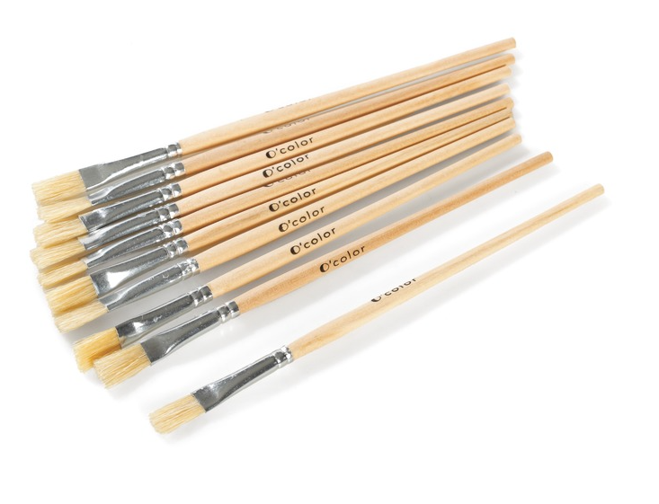
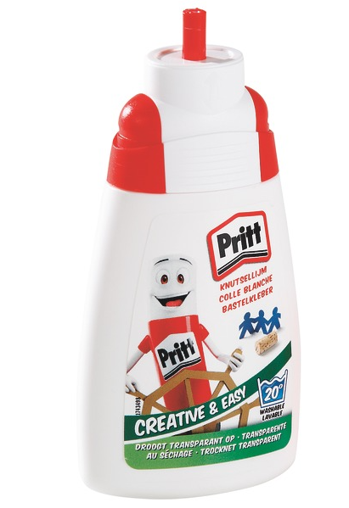
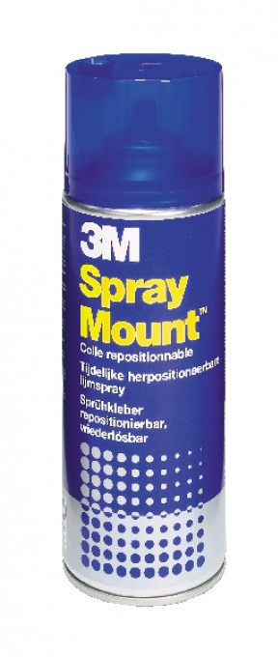
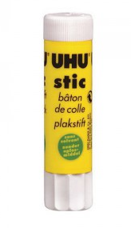

Colle en spray
Bâton de colle
Colle liquide et pinceaux à colle
.............................................................................................................................................
.............................................................................................................................................
.............................................................................................................................................

- Pour utiliser les peintures choisies
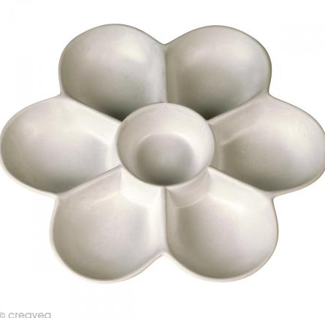

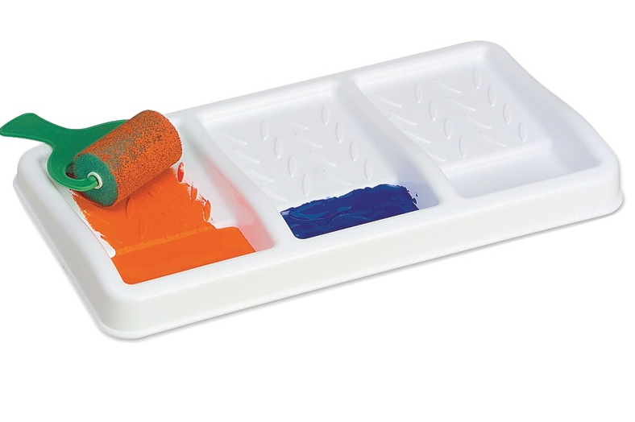

Palette de peinture forme marguerite
Palette de peinture à trois compartiments

.............................................................................................................................................
.............................................................................................................................................
.............................................................................................................................................

2 – La salle dispose de deux types d’installation. / 0.75 pt

- Entourer l’installation la plus adaptée et justifier le choix

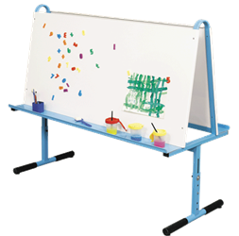

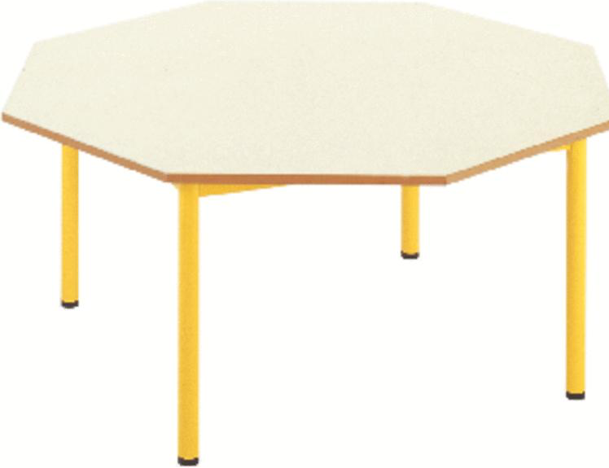

Table octogonale
Chevalet de peinture

.............................................................................................................................................
..............................................................................................................................................
..............................................................................................................................................
..............................................................................................................................................
..............................................................................................................................................

3 – Vous animez et surveillez l’activité en respectant les indications du professeur sur la fiche de préparation d’activité. / 6 pts

3.1 – Citer deux règles d’hygiène à faire respecter aux enfants avant l’activité.
.............................................................................................................................................
.............................................................................................................................................
..............................................................................................................................................

3.2 – Compléter le tableau ci-dessous.

Situations | Attitudes, actions à privilégier | Justification
Achille ne veut pas mettre de la peinture sur ses mains. Il dit  « C’est sale » | -  - | -  -
Nathalie met de la colle toute seule sur sa photo et veut aider Carla. | -  - | -  -
Fabien, au moment du collage de la photo, vous dit :  « Je veux la colle » | - | -

4 – L’activité est terminée et les enfants sont en récréation avec le professeur. / 2 pts
- Indiquer quatre actions pour la remise en état de l’espace activité.
.......................................................................................................................................................................................................................................................................................................
.......................................................................................................................................................................................................................................................................................................
...................................................................................................................................................

5 - Lors de la visite à l’atelier de l’artiste, vous faites respecter les règles de sécurité.
/ 2 pts
- Préciser votre rôle pour faire respecter les règles de sécurité en tenant compte de la présence d’Achille. (Quatre réponses attendues)
....................................................................................................................................................
....................................................................................................................................................
....................................................................................................................................................
....................................................................................................................................................
....................................................................................................................................................
....................................................................................................................................................

6 - A la fin de la journée, après le départ des enfants, de 16h30 à 17h30, vous réalisez l'entretien de la salle de classe. / 1 pt

- Reclasser dans l'ordre les différentes étapes de l'entretien de la salle de classe en entourant la bonne réponse :

ABCD ADCB CADB DACB

DCAB BADC CBAD BDAC

A  - Réaliser le dépoussiérage du sol  - Réaliser le lavage manuel du sol  - Ranger les produits et le matériel utilisés | B  - Fermer les fenêtres  - Finir par se laver les mains  - Effectuer un contrôle visuel du travail effectué
C  - Ouvrir les fenêtres  - Vider les poubelles  - Réaliser le dépoussiérage des armoires, des tables et des étagères  - Réaliser le bionettoyage des tables et des chaises utilisées par les enfants | D  - Se mettre en tenue professionnelle  - Se laver les mains  - Mettre des gants  - Préparer le matériel et les produits (chariot d'entretien)

7. Vous réalisez le dépoussiérage du sol de la classe. Le sol de la classe est en linoléum sauf le coin détente qui est recouvert d'un grand tapis. /2 pts

7.1 - Cocher le matériel que vous allez utiliser pour réaliser le dépoussiérage du sol de la classe :
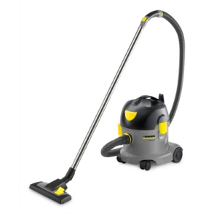
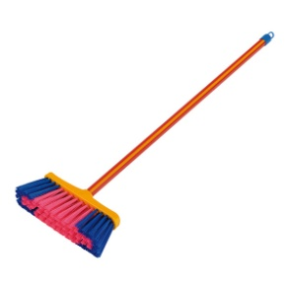
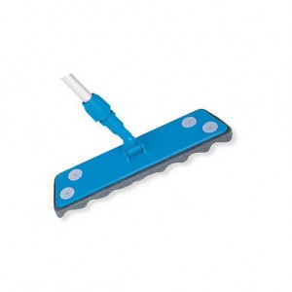
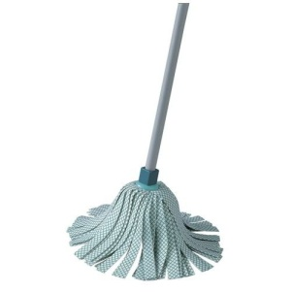
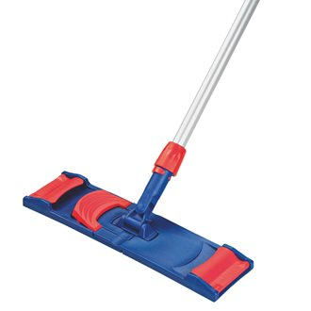

7.2 - Justifier le choix du matériel :
………………………………………………………………………………………………………………………………………………………………………………………………………………………………………………………………………………………………………………………………………

8 - Pour l'entretien du sol, vous procédez tous les jours à un simple lavage manuel excepté le vendredi où un bionettoyage du sol est nécessaire.
/ 8 pts

8.1 - Cocher le produit nécessaire pour effectuer le bionettoyage du sol le vendredi :
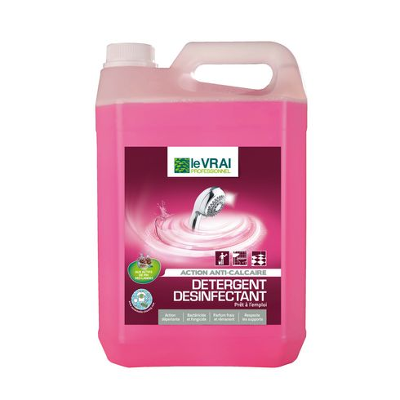
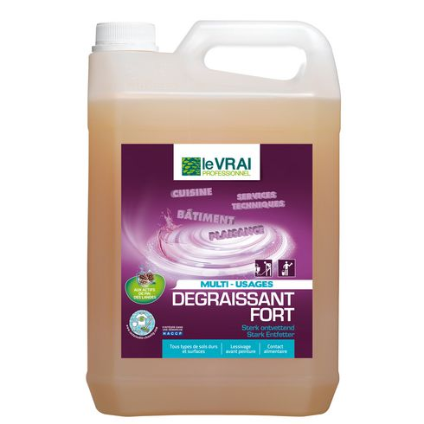
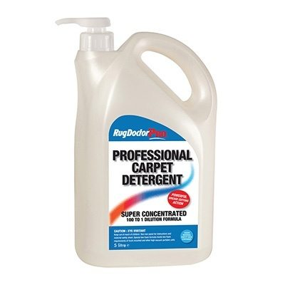

8.2 - Justifier le choix du produit :
………………………………………………………………………………………………………………………………………………………………………………………………………………………………………………………………………………………………………………………………………

8.3 - A partir de l’annexe 2, Indiquer les précautions à respecter lors de l'utilisation et du stockage du produit utilisé pour le lavage manuel du sol en complétant le tableau suivant :

Une précaution d'utilisation
Une précaution de stockage
Une précaution liée à la protection de l'environnement

8.4 - Indiquer deux contrôles à effectuer pour s'assurer de la qualité de l'entretien du sol :

- ................................................................................................................................................................................................................................................................................

- ................................................................................................................................................................................................................................................................................

8.5 - Citer une règle d'ergonomie à respecter lors du lavage manuel du sol :

…………………………………………………………………………………………………………………………………………………………………………………………………………………………

9 - Au début des vacances scolaires de printemps, vous devez effectuer un nettoyage complet des locaux de l’école. Un planning d'entretien doit être respecté. / 2 pts

- D'après l’annexe 3, nommer les tâches d'entretien supplémentaires à réaliser lors des vacances dans la salle de classe :
........................................................................................................................................................................................................................................................................................................

10 - Lors des vacances scolaires de printemps, vous êtes en charge du bionettoyage des jouets de la classe de petite section. / 2 pts

- Relier chaque jouet présenté ci-dessous au type d'entretien qui lui correspond :
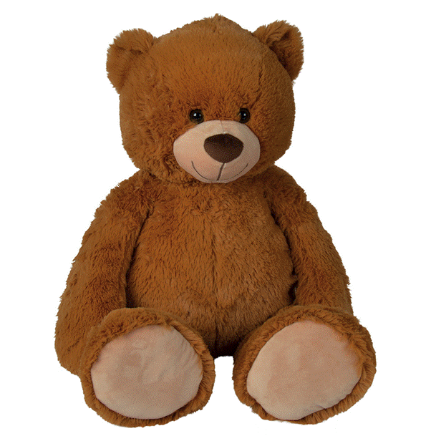  Peluche ours brun |  |  | Nettoyage par immersion
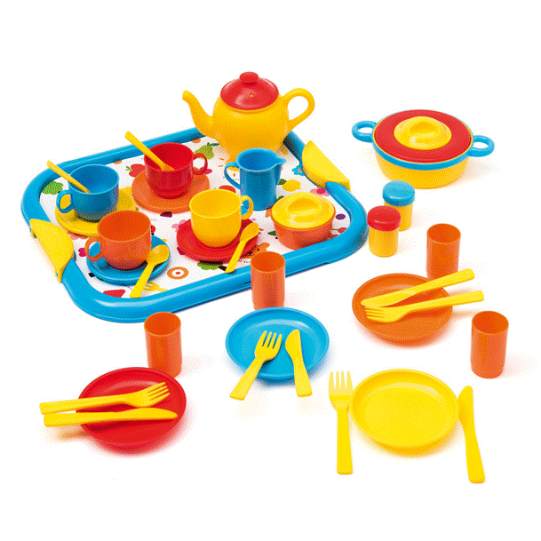  Dinette en plastique |  |  | Nettoyage par essuyage
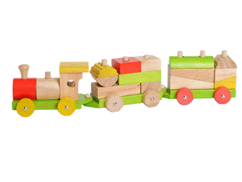
Petit train en bois
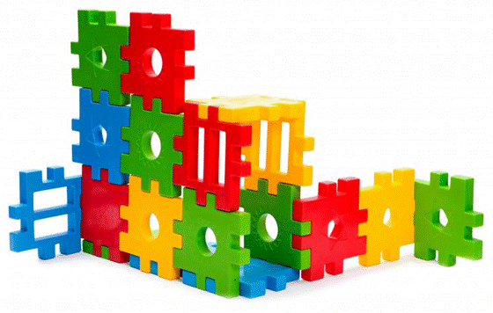  Jeu de construction en plastique |  |  | Nettoyage en machine à laver
Annexe 1 – Extrait de la fiche de préparation d’activité pédagogique
Source : document des auteurs
Séquence :  Apprendre à peindre avec la main | Projet
Séance 4 :  Réaliser une empreinte de sa main pour décorer son cahier de vie | Niveau : PS | Période : 1
Objectifs de la séance :  Décorer la couverture de son cahier de vie  Reconnaître sa photo parmi les autres  Développer le langage | Dispositif : ¼ groupe, dirigé | Durée : 30 mn
Consignes de travail
Décorer la couverture de son cahier de vie avec l’empreinte de sa main / Coller sa photo sur la couverture
Déroulement :
1er étape :
- Mettre le tablier
- Choisir trois couleurs de son choix
- Etaler la peinture sur la main avec le rouleau (1 rouleau = 1 couleur)
- Poser la main sur la feuille et appuyer
- Essuyer la main avec du papier absorbant
- Enlever l’excès de peinture avec la grosse éponge humidifiée
- Répéter l’opération avec les deux autres couleurs
Point de vigilance : l’élève doit faire en sorte que les couleurs ne se mélangent pas
2^{ième} étape : après séchage
- Trouver sa photo parmi celles du groupe - Répartir la colle au dos de la photo
- Coller la photo en appuyant
3^{ième} étape : après séchage
- Mettre la couverture sur chaque cahier, les ranger sur le bureau (fait par l’Atsem)

Règles de vie de classe à respecter : « merci », s’il te plaît », attendre son tour

Attitudes à privilégier : bienveillance, écoute, proposition de solutions, respect de l’expression de l’enfant, laisser le droit à l’erreur (permettre à l’élève de recommencer), favoriser l’auto-évaluation (« est-ce que tu as respecté la consigne ? »)

Remédiation : Aider l’élève à remplir la feuille ou à coller sa photo si nécessaire, Proposer les tampons si besoin en alternative des mains (pour les élèves qui ont peur de se salir)

Différenciation : L’élève à l’aise peut essayer d’encoller en autonomie sa photo ou aider un camarade.

Lexique clé : Choisir, le nom des couleurs, étaler, faire rouler, poser, appuyer, essuyer, coller.

Bilan : Enfants ayant réussi en suivant les consignes. Enfants ayant eu besoin d’ajustement, d’aide.

Annexe 2 - Extrait de l'étiquette du produit utilisé pour le lavage manuel du sol :
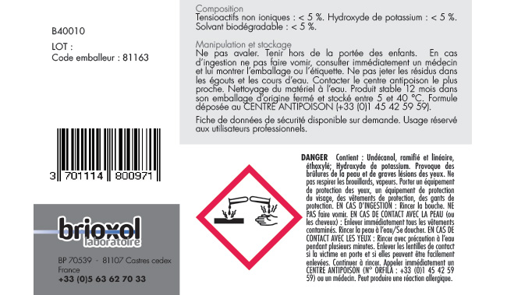
Source : https://www.produitsentretien.fr/fr/produit/detergent-degraissant-sol-tres-puissant-brioxol-5-l.php

Annexe 3 – Extrait du planning d’entretien des locaux

Source : http://www.ac-grenoble.fr/ecole/74/christine-janin.hauteville-sur fier/IMG/pdf/proposition_hygiene.pd
Présentation du barème Annexe 2 –

Compétences |  |  | N° de la question | Niveau de maîtrise |  |  | Barème
 |  |  |  | Très satisfaisant | Satisfaisant | Insatisfaisant
RS1 – Assurer une assistance pédagogique au personnel enseignant | Installer et remettre en état un espace destiné à une activité pédagogique  Participer à la réalisation d’une activité pédagogique | Respect du projet pédagogique de l’enseignant | 1.1 | - Décorer la couverture de son cahier de vie  - Reconnaître sa photo parmi les autres  - Développer le langage  Ou  autre réponse cohérente  (utilisation de sa main pour laisser une empreinte ...)  3 x 0.25 = 0.75 | 2 éléments de réponse  0.5 pt | 1 élément de réponse  0.25 pt | 0.75 pt
 |  | Respect du projet pédagogique de l’enseignant / respect des procédures | 1.2 | - Vérifier la présence de tout le matériel nécessaire  - Découper des feuilles blanches au format demandé  - Vérifier que chaque enfant à une photo  - Découper chaque photo  0.5x4 = 2 | 3 éléments de réponse  1.5 | 2 à 1 élément de réponse  0.5 | 2 pts
 |  | Aménagement de l’espace d’activité | 1.3 | La colle  - Colle liquide et pinceaux à colle  - Plus adaptée pour un usage en salle (répartition dans des petits bocaux) et aux capacités de motricité fine  Photo + justification exactes  0.25 + 0.5 pt = 0.75 | - photo exacte  - Justification incomplète  0.25 + 0.25 = 0.5 | - Photo sans justification  0.25 | 1.5 pt
 |  |  |  | La palette  - Palette de peinture à trois compartiments  - Plus pratique car on peut y mettre les trois couleurs choisies et les compartiments sont assez larges pour les rouleaux  Photo + justification exactes  0.25 + 0.5 pt = 0.75 | - photo exacte  - Justification incomplète  0.25 + 0.25 = 0.5 | - Photo sans justification  0.25
 |  | Aménagement de l’espace d’activité | 2 | Table octogonale  Achille dispose d’une tablette spécifique au niveau de son fauteuil / plus facile pour faire des empreintes et gérer le groupe  Photo + justification exactes  0.25 + 0.5 pt = 0.75  Impératif : Prise en compte d’Achille  Facilité pour faire la tâche | - photo exacte  - Justification incomplète  0.25 + 0.25 = 0.5 | - Photo sans justification  0.25 | 0.75 pt
 |  | Respect des règles | 3.1 | - Le passage aux toilettes  - le lavage des mains  1 pt | 1 élément de réponses  0.5 pt | Autre réponse  0 pt | 1 pt
 |  | Respect des procédures | 3.2 | Achille (2pts):  - Je l’écoute/ Respect des attitudes à privilégier  - Je lui propose d’utiliser les tampons / Respect de la remédiation  Nathalie (2 pts):  - Je la félicite / Respect des attitudes à privilégier  - je la laisse aider si Carla est d’accord en redisant les étapes / respect de la différenciation – respect des attitudes à privilégier  Fabien (1)  - je le reprends et lui demande ce qu’il pourrait ajouter / respect des consignes de vie de classe  Réponse complète 5 pts | 1 combinaison d’éléments (attitudes + justification) de réponse par enfant  3 pts | Autre configuration (pas de combinaison... ) mais réponse juste)  1 pt | 5 pts
 |  | Rangement rationnel et conforme aux règles d’hygiène et de sécurité | 4 | - mettre les couvertures des cahiers de vie à sécher  - laver et mettre à sécher : les rouleaux, les éponges, les palettes, les grosses éponges  - ranger les colles, le rouleau essuie-tout  - mettre à la poubelle les déchets  - nettoyer la protection plastique  - nettoyer les tabliers  4 actions attendues  4 x 0.5 = 2 pts | 3 éléments de réponse  1.5 pts | 2 à 1 élément de réponse  0.5 pt | 2 pts
 | Participer à la sécurisation des sorties pédagogiques | Respect des règles de sécurité | 5 | - Achille est pris en charge par l’AESH  - Faire respecter le code de la route (ne pas marcher sur la route, s’arrêter au bord des trottoirs, attendre le signal de l’adulte pour traverser)  - Veiller à ce que les enfants se tiennent bien la main, deux par deux  - Circuler dans le calme  - faire des pauses pour resserrer le rang  4 réponses 2 pts | 2 réponses  1 pt | 1 réponse  0.5 pt | 2 pts
RS2 Assurer des activités de remise en état des matériels et des locaux en école maternelle | Mettre en œuvre les techniques de dépoussiérage, lavage, séchage et de décontamination des locaux collectifs et des équipements | Respect des protocoles | 6 | DCAB  1 réponse 1pt | DACB  0.5 pt | Autre réponse  0pt | 1 pt
 |  | Choix correct du matériel | 7.1 | Un aspirateur  1 réponses attendue 1pt | Balai trapèze  0.5 pt | Aucune réponse ou autre réponse 0pt | 1 pt
 |  |  | 7.2 | L'aspirateur permet d'éliminer les salissures non adhérentes sans les redéposer sur le linoléum et le tapis présent dans le coin détente  Réponse complète 1 pt | Uniquement une partie de la réponse  0.5 pt | Aucun élément de la réponse  0 pt | 1 pt
 |  | Choix correct des produits | 8.1 | Produit : Détergent désinfectant  Réponses 1pt | Uniquement détergent  0.5 pts | Autre réponse  0pt | 1 pt
 |  |  | 8.2 | Ce produit permet à la fois de nettoyer en éliminant les salissures et de désinfecter en éliminant les micro-organismes | Uniquement une partie de la réponse  0.5 pt | Aucun élément de la réponse  0 pt | 1 pt
 |  | Respect des règles de sécurité | 8.3 | - Précautions d’utilisation :  Porter un équipement de protection des yeux, du visage, des vêtements, des gants de protection (au moins un)  - Précaution de stockage : Tenir hors de portée des enfants  - Précaution liée à la protection de l'environnement :  Ne pas jeter les résidus dans les égouts et les cours d'eau  3 réponses 3 pts | 2 réponses  2 pts | 1 réponse  1 pt | 3 pts
 |  | Qualité du résultat | 8.4 | Contrôles à effectuer :  - Vérifier l'absence de salissure adhérente et de trace sur le sol.  - Contrôler la propreté du matériel.  2 réponses 2 pts | 1 réponse  1 pt | 1 Réponse incomplète  0.5 pt | 2 pts
 |  | Respect des règles d'ergonomie | 8.5 | Règles d'ergonomie :  Adopter une position ergonomique : dos droit, se baisser en pliant les jambes, ne pas se courber ou effectuer des torsions du dos.  1 réponse1 pt | 1 réponse incomplète  0.5pt | Aucune Réponse ou incorrecte  0pt | 1 pt
 |  | Respect de la fréquence des opérations | 9 | - Le lavage des jeux : garages, poupées... et désinfection  - Le nettoyage des vitres  2 réponses attendues  2 pts | 1 réponses  1 pt | 0 réponse  0 pt | 2 pts
 | Participer à l’entretien des locaux pendant les vacances scolaires | Préciser les critères de choix d'une technique en fonction de la nature du support, de la nature et de la quantité de salissures, du résultat attendu | 10 | Nettoyage par immersion :  - Dinette en plastique  - jeux de construction en plastique  Nettoyage par essuyage :  - Petit train en bois  Nettoyage en machine à laver :  - Peluche ours brun  4 réponses 2 pts | Entre 2 et 3 réponses  1.5pt | 1 réponse  0.5 pt | 2 pts

